**PONTIFÍCIA UNIVERSIDADE CATÓLICA DE MINAS GERAIS**  
**Graduação em Ciência da Computação**

**Gerenciamento de Fila para Restaurantes**

**Participantes**

**Ana Flávia**

**Brenon Henrique**

**Carolina Lima**

**Diego Setúbal**

**Marco Braga**

**Rithie Natan**

|  |  |  |  |
| --- | --- | --- | --- |
| **Histórico de Revisões** |  |  |  |
| **Data** | **Autor** | **Descrição** | **Versão** |
| **23/04/2020** | Rithie | Documento base e inclusão de informações na seção 1 e 2. | 1.0 |
| **24/04/2020** | Rithie | Inclusão do diagrama na seção 3 e inclusão do detalhamento do caso de uso. | 1.1 |
| **26/04/2020** | Rithie | Inclusão do diagrama na seção 3 e inclusão do detalhamento do caso de uso. | 1.2 |
| **28/04/2020** | Rithie | Inclusão de informações e diagramas nas seções 3.2 e 3.3. | 1.3 |

SUMÁRIO

**1 Apresentação................................................................................................... 4**

1.1 Problema......................................................................................................... 4

1.2 Objetivos do trabalho....................................................................................... 4

**2 Requisitos......................................................................................................... 4**

2.1 Restrições Arquiteturais.................................................................................. 4

2.2 Mecanismos Arquiteturais............................................................................... 5

**3 Modelagem e projeto arquitetural................................................................... 6**

3.1 Detalhamento do Caso de Uso....................................................................... 6

3.2 Visão Lógica.................................................................................................. 10

3.3 Visão Física................................................................................................... 12

1. **Apresentação**

Com a frequência de fluxo de pessoas em restaurantes, principalmente em casos de superlotação, observamos que estes estabelecimentos tem dificuldades com filas em reservas por falta de uma organização melhor. Por isso, a nossa motivação é criar um aplicativo web para que estes estabelecimentos tenham facilidades em controlar o fluxo de entrada e saída dos estabelecimentos.

* 1. **Problema**

Após os relatos da insatisfação de clientes com filas de esperas e reservas em restaurantes, percebemos um gargalo na entrada destes estabelecimentos. O principal problema encontrado nestes gargalos, é culpa da falta de organização dos estabelecimentos em controlar as variáveis:

* Capacidade de ocupação do estabelecimento;
* Máximo de reservas por mesas;
* Estimativa de fluxo de pessoas;
* Média de tempo de ocupação para que uma mesa seja liberada;
  1. **Objetivos do trabalho**

O projeto arquitetural do sistema de gestão de filas para restaurantes consiste:

* Gestão de dados:
  + Gerentes de Restaurantes
  + Filas
  + Clientes dos restaurantes
* Arquitetura do sistema
  + Web application
* Padrões de projetos
  + Builder
  + Observer
  + Proxy
* Banco de Dados e Controle de Dados
  + Firebase
* Frameworks
  + React
* Linguagem
  + HTML5
  + CSS3
  + JavaScript
* Controle de Versões
  + Github
  + SEMVER (Versionamento Semântico) 2.0

Os itens apresentados acima, representam a descrição de forma resumida do projeto. Valido ressaltar que a principal ferramenta para acompanhar e organizar dados será o Firebase. É a principal ferramenta e o coração do projeto, é através dela que iremos construir a nossa conexão com o servidor, além de distribuir as ‘views’ de dados para os usuários.

1. **Requisitos da Arquitetura**
   1. **Restrições Arquiteturais**

Restrições a arquitetura:

* A aplicação web será desenvolvida em React
* Padrão RESTful será utilizado para a comunicação da API
* Utilização do Firebase, no qual é um serviço de banco de dados NoSQL
* Controle de versões definidas, seguindo as regras do SEMVER 2.0
  1. **Mecanismos Arquiteturais**

|  |  |  |
| --- | --- | --- |
| **Análise** | **Design** | **Implementação** |
| Persistência | NoSQL | FireBase |
| Front-end | Camada responsável em disponibilizar meio de interação do usuário e o sistema | React, linguagem HTML5, CSS3 e JavaScript |
| Back-end | Camada responsável por implementar  as regras de negócio do sistema | JavaScript |
| Integração | Não utilizado |  |
| Log do sistema | Implementação dos recursos de log do componente de persistência. | Firebase |
| Teste de Software | Teste unitário, teste de interface, teste de caixa-preta | Selenium |
| Deploy | Configuração da IDE de deploy. | Visual Studio Code |
| Fluxo de trabalho | Suporte à circulação de documentos e outros itens de trabalho. | Trello, Github |

1. **Modelagem e projeto arquitetural**

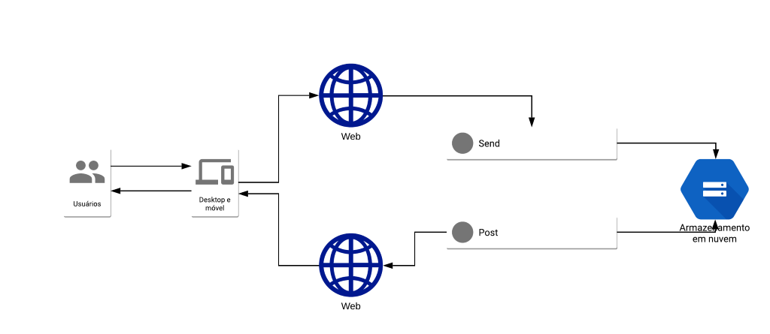

**Visão Geral da Solução**

* 1. **Detalhamento dos casos de uso**

**Caso de Uso:**

CRUD do Funcionário

**Sumário:**

Efetua o cadastro do funcionário.

**Atores:**

* Funcionário.

**Pré-condições:**

O funcionário deve ser o gerente.

**Fluxo de eventos:**

**Fluxo básico:**

* A empresa inicia o caso de uso.
* O sistema exibe a tela para inserir os dados do funcionário e suas permissões.
* O sistema valida os dados e salva o cadastro.
* O sistema finaliza o caso de uso.

**Fluxos alternativos:**

Não se aplica.

**Pós-condições:**

**Não se aplica.**

**---------------------------//-----------------------------**

**Caso de Uso:**

CRUD do Cliente

**Sumário:**

Efetua o cadastro do cliente.

**Atores:**

* Cliente.

**Pré-condições:**

Não se aplica

**Fluxo de eventos:**

**Fluxo básico:**

* O cliente inicia o caso de uso.
* O sistema exibe a tela para inserir os dados do cliente.
* O sistema valida os dados e salva o cadastro.
* O sistema finaliza o caso de uso.

**Fluxos alternativos:**

Não se aplica.

**Pós-condições:**

**Não se aplica.**

---------------------------//-----------------------------

**Caso de Uso:**

Check-in do cliente

**Sumário:**

Efetua o check-in do cliente.

**Atores:**

* Cliente.

**Pré-condições:**

Para ser confirmado o sistema deve verificar se o gps do cliente se encontra próximo ao estabelecimento.

**Fluxo de eventos:**

**Fluxo básico:**

* O cliente inicia o caso de uso
* O sistema exibe a tela para inserir a data para reserva e número de pessoas.
* O sistema valida os dados.
* Se forem validos, retornar a confirmação para o cliente.
* Se não forem validados informar ao cliente para tentar outro horário.
* O sistema informa ao gerente sobre a reserva e finaliza o caso de uso.

**Fluxos alternativos:**

Não se aplica.

**Pós-condições:**

Confirmar com o cliente um dia antes, uma hora antes e 10 minutos antes.

---------------------------//-----------------------------

**Caso de Uso:**

Check-out do Funcionário

**Sumário:**

Efetuar o check-out do funcionário.

**Atores:**

* Cliente.
* Funcionário.

**Pré-condições:**

O cliente deve ter realizado o check-in antes.

**Fluxo de eventos:**

**Fluxo básico:**

* O cliente inicia o caso de uso
* O sistema informa o funcionário sobre a liberação da mesa.
* O funcionário valida os dados.
* O sistema chama o próximo da fila e finaliza o caso de uso.

**Fluxos alternativos:**

Não se aplica.

**Pós-condições:**

Não se aplica.

---------------------------//-----------------------------

**Caso de Uso:**

Consultar Posição do cliente

**Sumário:**

Permitir ao cliente verificar sua posição na fila.

**Atores:**

* Cliente.

**Pré-condições:**

O cliente deve ter realizado o check-in antes.

**Fluxo de eventos:**

**Fluxo básico:**

* O cliente inicia o caso de uso
* O cliente requisita sua posição para o sistema.
* O sistema retorna a resposta e finaliza o caso de uso.

**Fluxos alternativos:**

Não se aplica.

**Pós-condições:**

Não se aplica.

* 1. **Visão Lógica**
     1. **Modelo de Classes**

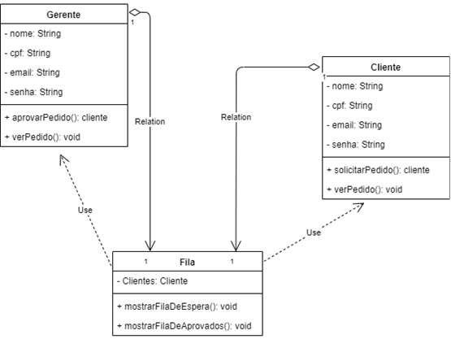

**Diagrama de classes**

* + 1. **Modelo de componentes**

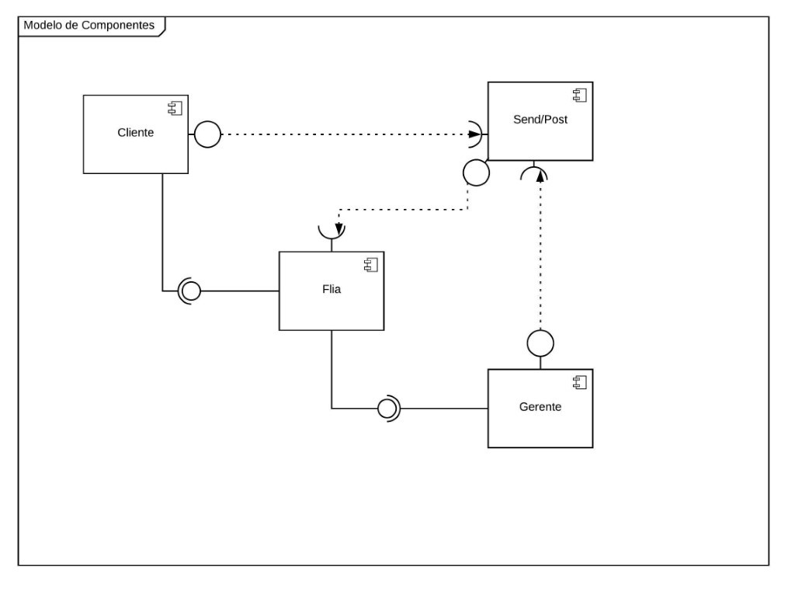**Diagrama de Componentes**

* 1. **Visão Física**
     1. **Modelo de implantação – Diagrama de Nodos**

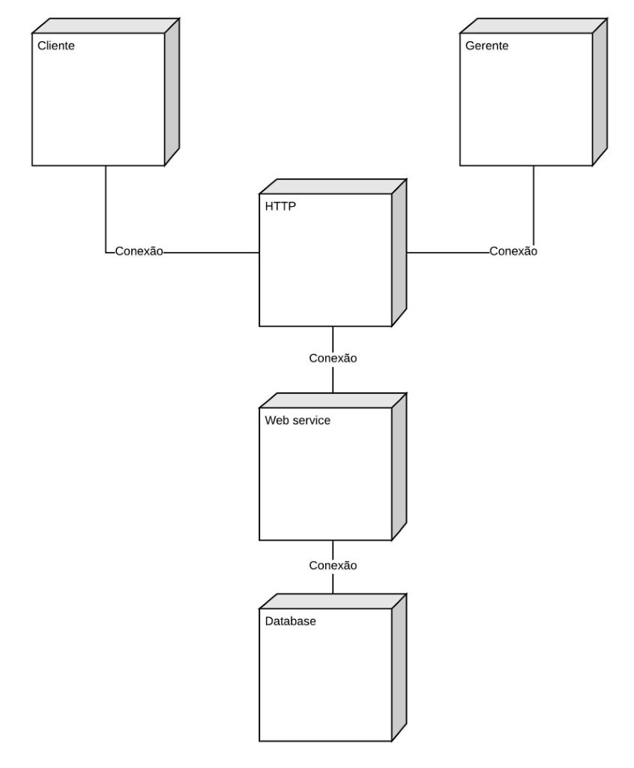

**Figura 3Diagrama de Implantação**

Conforme diagrama apresentado na acima, as entidades participantes da solução são:

* **Cliente** – Clientes dos restaurantes cadastrados na plataforma
* **Gerente** – Gerentes dos restaurantes cadastrados na plataforma
* **HTTP** – Website da plataforma, onde são fornecidas as interfaces para o cliente e para o gerente.
* **Web service** – Serviço de requisição web para interfacear a conexão de APIs e dados. Além de atualizar as informações para as interfaces de cliente/gerente.
* **Database** – Armazena os dados dos clientes e gerentes.
  + 1. **Modelo de implantação – Diagrama de Componentes**

